System Failure (Exam Ready Answer)
Definition:
System Failure is the unexpected interruption or breakdown of a computer system due to hardware, software, or environmental problems. Such failures may cause data loss or leave transactions incomplete.

Common Causes of System Failure
- Disk Crash – Failure of the storage device.
- Power Outage – Sudden loss of electrical power.
- Software Error – Bugs or faults in the operating system or application software.
- Fire in the Machine Room – Physical damage to the computer system.
- Sabotage – Intentional damage or unauthorized interference with the system.

Effects of System Failure
- Loss of data.
- Incomplete or interrupted transactions.
- Database inconsistency.
- Temporary unavailability of the database.

How DBMS Handles System Failure
To preserve database consistency, the DBMS uses recovery mechanisms (such as logging, checkpoints, and backup) to ensure the following ACID properties:
- Atomicity: A transaction is either completed entirely or rolled back completely (All or Nothing).
- Durability: Once a transaction is committed, its changes remain permanent even if a system failure occurs.

Classification of Failure (Exam Ready)
Failures in a DBMS are mainly classified into three types:
- Transaction Failure
- System Crash
- Disk Failure

1. Transaction Failure

Definition
A Transaction Failure occurs when a transaction cannot complete successfully and is aborted (rolled back).

Types of Transaction Failure

a) Logical Error
The transaction fails due to its own problem.
Causes:
- Invalid input
- Data not found
- Arithmetic overflow
- Resource limit exceeded
Example:
A user tries to withdraw $1,000 from an account that has only $500.

b) System Error
The transaction fails because of a system problem.
Causes:
- Deadlock
- System resource problem
Example:
Two transactions wait for each other (deadlock), so one transaction is rolled back and can be executed again later.

Exam Definition
Transaction Failure is the failure of a transaction due to logical errors or system errors, causing the transaction to be rolled back.

2. System Crash

Definition
A System Crash occurs when the entire computer system stops working due to hardware or software failure.

Causes
- Hardware malfunction
- Operating system failure
- DBMS software bug
- Power failure

Effect
- Transactions stop immediately.
- RAM (volatile memory) loses its data.
- Disk data remains safe.

Example
The server suddenly shuts down because of a power outage.

Exam Definition
A System Crash is the failure of the entire computer system due to hardware or software problems. Volatile memory is lost, but data stored on disk remains intact.

3. Disk Failure

Definition
A Disk Failure occurs when data stored on the disk is damaged or lost.

Causes
- Head crash
- Disk damage
- Failure during data transfer

Recovery
- Backup
- RAID
- Copies stored on other disks

Example
The hard disk becomes damaged and stored data cannot be read.

Exam Definition
A Disk Failure is the loss of data due to disk damage or data transfer failure. Recovery is performed using backup or RAID.

Storage Types

1. Volatile Storage

Definition
Data is lost when power is turned off.

Example
- RAM
- Cache Memory

Key Point
✅ Fastest memory
❌ Data is temporary

2. Nonvolatile Storage

Definition
Data remains even after power is turned off.

Example
- Hard Disk
- SSD

Key Point
✅ Permanent storage
❌ Can still fail because of disk damage

3. Stable Storage

Definition
Storage where data is practically never lost because multiple copies are maintained.

Example
- RAID + Remote Backup

Key Point
It is a theoretical concept but can be closely achieved using replication and backup.

Stable Storage Implementation (Exam Ready)

Definition
Stable storage is implemented by keeping multiple copies of data on different nonvolatile storage devices and updating them carefully so that data is not lost even if one storage device fails.

Methods

1. RAID (Redundant Array of Independent Disks)
RAID stores copies of data on multiple disks.

Advantages
- Protects against single disk failure
- Faster recovery
- High reliability

Mirrored Disk (RAID 1)
- Stores two identical copies of every data block on two separate disks.
- If one disk fails, the other still contains the data.

2. Remote Backup
RAID cannot protect against disasters like:
- Fire
- Flood
- Earthquake
Therefore, a copy of the data is also stored at a remote location over a network.

Advantage
Even if the entire local data center is destroyed, data can still be recovered from the remote site.

What is RAID?

Definition
RAID (Redundant Array of Independent Disks) is a storage technology that combines multiple hard disks into a single logical unit to improve performance, reliability, availability, and fault tolerance.
It was introduced by David Patterson, Garth A. Gibson, and Randy Katz at the University of California, Berkeley in 1987.

How RAID Works
Instead of storing data on one hard disk, RAID stores data across multiple disks.
👉 If one disk fails, the data can still be recovered from the other disk(s) (depending on the RAID level).
Simple Example:
Without RAID
Disk A
-------
Data
❌ Disk fails → Data lost
With RAID
Disk A Disk B
------- -------
Data Data
✅ Disk A fails → Data is still available from Disk B.

Main Purpose of RAID
RAID is mainly used to:
- ✅ Improve Performance
- ✅ Increase Reliability
- ✅ Ensure High Availability
- ✅ Provide Fault Tolerance
- ✅ Protect against Disk Failure

Advantages of RAID (Easy to Remember)

1. Data Redundancy
Keeps multiple copies of data on different disks.
Benefit: Data remains safe even if one disk fails.

2. Better Performance
Reads and writes data using multiple disks simultaneously.
Benefit: Faster speed.

3. Scalability
More disks can be added later.
Benefit: Storage capacity can easily be increased.

4. Versatility
Can be used in:
- Personal Computer
- Server
- Workstation

5. Fault Tolerance
The system continues working even if one disk fails (depending on RAID level).
Benefit: Less downtime and less data loss.

Disadvantages of RAID

1. High Cost
Requires multiple hard disks.

2. Complex Setup
Installation and management are more difficult than using a single disk.

3. Reduced Performance (Some RAID Levels)
Parity calculations (such as RAID 5 and RAID 6) may slightly reduce write speed.

4. RAID Controller Failure
If the RAID controller fails, the whole RAID array may become inaccessible.

5. Expensive Nested RAID
RAID 10, RAID 50, etc. require many disks.

6. Rebuild Risk
After replacing a failed disk, rebuilding takes time, and the array is more vulnerable until rebuilding finishes.

When Should You Use RAID?
Use RAID when:

1. Fast Data Recovery is Needed
If one disk fails, data can quickly be restored from another disk.

2. High Uptime is Required
Ideal for banks, hospitals, and business servers where downtime is unacceptable.

3. Working with Large Files
Suitable for video editing, databases, and data centers because RAID provides higher speed.

4. Better Hardware Performance is Needed
RAID improves input/output (I/O) performance by using multiple disks together.

5. High Disk I/O Workload
Multiple disks can read and write simultaneously, increasing throughput.

6. Cost-Effective Storage
Today, multiple low-cost disks can provide reliable and high-capacity storage.

What is RAID Technology?
RAID (Redundant Array of Independent Disks) is a storage technology that combines multiple physical hard disks into one logical disk to improve performance, reliability, availability, and fault tolerance.

RAID Levels
There are 7 standard RAID levels.
RAID Level | Main Feature
RAID 0 | Striping (High Speed, No Backup)
RAID 1 | Mirroring (Data Copy)
RAID 2 | Bit-Level Striping + Dedicated Parity
RAID 3 | Byte-Level Striping + Dedicated Parity
RAID 4 | Block-Level Striping + Dedicated Parity
RAID 5 | Block-Level Striping + Distributed Parity
RAID 6 | Block-Level Striping + Double Parity
Easy Memory Trick: 0-1-2-3-4-5-6

Characteristics of RAID Technology

1. Multiple Physical Disks
RAID uses multiple hard disks instead of one.

2. Single Logical Disk
The Operating System sees all disks as one logical disk.

3. Data Distribution
Data is distributed (striped) across multiple disks.

4. Parity Information
Extra space is used to store parity information for data recovery.

5. Data Recovery
If a disk fails, parity information can be used to recover the lost data (depending on the RAID level).

মূল কনসেপ্ট (বাস্তব জীবনের উদাহরণের সাহায্যে)
ধরে নাও, তোমার কাছে ১০০ পৃষ্ঠার একটি খুব গুরুত্বপূর্ণ অ্যাসাইনমেন্ট বা বই আছে। এখন এই বইটি সংরক্ষণ করার জন্য তুমি দুজন মানুষের (Disk 1 এবং Disk 2) সাহায্য নিলে।
১. RAID-0 (Disk Striping - কাজের গতি বাড়ানো): তুমি বইটি মাঝখান থেকে ছিঁড়ে প্রথম ৫০ পৃষ্ঠা একজনকে এবং পরের ৫০ পৃষ্ঠা অন্যজনকে টাইপ করতে দিলে।
- সুবিধা: দুজন একসাথে কাজ করায় তোমার কাজ অর্ধেক সময়ে বা দ্বিগুণ গতিতে শেষ হবে (High Performance)। এখানে তোমার কোনো পৃষ্ঠা বা স্টোরেজ নষ্ট হলো না, ১০০% ব্যবহার হলো।
- অসুবিধা: যদি কোনো কারণে ওই দুজনের মধ্যে একজনের খাতা হারিয়ে যায়, তবে তোমার পুরো বইটিই অকেজো হয়ে যাবে। কারণ তোমার কাছে অর্ধেক তথ্য নেই (No Fault Tolerance / Data Loss)।
- কোথায় ব্যবহৃত হয়? যেখানে ডেটা হারানোর ভয় নেই কিন্তু প্রচুর স্পিড দরকার (যেমন- ভিডিও এডিটিং)।
২. RAID-1 (Disk Mirroring - হুবহু কপি বা ব্যাকআপ রাখা): এবার তুমি বই না ছিঁড়ে, প্রথম জনকে পুরো ১০০ পৃষ্ঠা লিখতে দিলে এবং দ্বিতীয় জনকেও ঠিক একই জিনিস হুবহু কপি করতে দিলে (Mirroring)।
- সুবিধা: যদি প্রথম জনের খাতা আগুনেও পুড়ে যায়, তোমার কোনো চিন্তা নেই। কারণ দ্বিতীয় জনের কাছে ১০০% ব্যাকআপ বা কপি আছে (Fault Tolerance / 100% Redundancy)।
- অসুবিধা: ১০০ পৃষ্ঠার কাজ করতে তোমার ২০০ পৃষ্ঠার খরচ হচ্ছে এবং দুজনকে পেমেন্ট করতে হচ্ছে। অর্থাৎ, তোমার খরচ দ্বিগুণ (Highly expensive) এবং স্টোরেজ ইফিসিয়েন্সি মাত্র ৫০%।
- কোথায় ব্যবহৃত হয়? যেখানে ডেটা অনেক বেশি গুরুত্বপূর্ণ, কোনোভাবেই হারানো যাবে না (যেমন- সার্ভার বা ক্রিটিক্যাল সিস্টেম)।

📝 Exam-Ready Answer (English Version)
Based on the provided presentation slides, here are the structured, easily memorizable notes for your exam.

1. RAID-0 (Disk Striping)
How it Works:
- RAID-0 is known as Disk Striping.
- It breaks data into multiple blocks and stores them across several storage disks.
- Requires a minimum of 2 disks.
- Example: Data 'D' is broken into D1, D2, D3, etc., and distributed among Disk 1 and Disk 2.
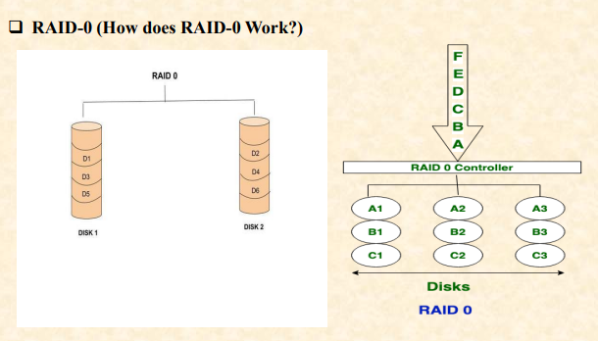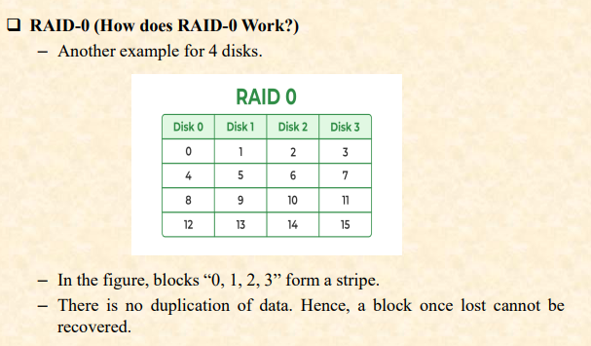
Advantages:
- High Performance: Disks are independent, allowing parallel read/write operations.
- Low Cost: No extra drives are needed for backup.
- 100% Storage Utilization: Entire disk capacity is used since there is no data duplication.
- Simplicity: The technology is simple and easy to implement.
Disadvantages & Applications:
- No Fault Tolerance: Does not provide data redundancy. A single drive loss results in complete system failure.
- Not for Critical Systems: A block once lost cannot be recovered.
- Usage: Used in applications requiring maximum performance, such as video editing and live broadcasting.

2. RAID-1 (Disk Mirroring)
How it Works:
- RAID-1 is known as Disk Mirroring.
- It copies data exactly from drive 1 to drive 2 (100% redundancy).
- Only half the space of the drive is used to store original data; the other half is just a mirror.
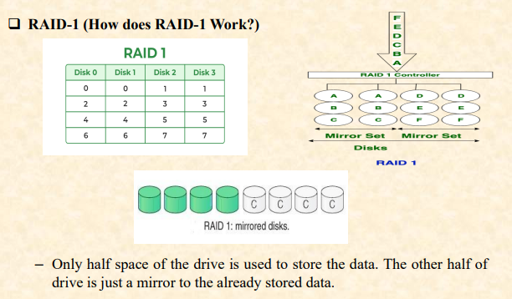
Advantages:
- Fault Tolerance: The main advantage. If one disk fails, the other automatically takes over.
- Full Data Backup: Array functions seamlessly even if a drive fails.
- Easy Data Recovery: Data can be easily recovered from the mirrored drive.
- Less Complicated: Easier to configure and administer compared to other RAID levels.
Disadvantages & Applications:
- Highly Expensive: Requires buying double the storage.
- Low Storage Capacity: Requires one extra drive per drive for mirroring (50% efficiency).
- Usage: Home office computers for documents, data backup systems, and servers requiring high availability and maximum data consistency.

মূল কনসেপ্ট (বাস্তব জীবনের উদাহরণের সাহায্যে)
ধরে নাও, তোমরা কয়েকজন বন্ধু মিলে একটি বড় প্রজেক্ট বা অ্যাসাইনমেন্ট লিখছো।
১. RAID-2 (Bit-level Striping with Hamming Code):
তোমরা ঠিক করলে প্রজেক্টের প্রতিটি "অক্ষর" (Bit) একেকজন বন্ধু ভাগ করে লিখবে। শুধু তাই নয়, কেউ যেন কোনো ভুল না করে, সেজন্য তোমরা আরও কয়েকজন এক্সট্রা বন্ধুকে (Extra Drives) রাখলে, যাদের কাজ হলো শুধু সবার বানান বা ব্যাকরণ চেক করা (Hamming Code)।
- সমস্যা: প্রতিটি অক্ষরের জন্য এত হিসাব রাখা খুবই জটিল এবং অনেক বেশি মানুষের (স্টোরেজের) দরকার হয়। এই কারণেই বাস্তবে বা কমার্শিয়ালি এটি এখন আর কেউ ব্যবহার করে না।
২. RAID-3 (Byte-level Striping with Dedicated Parity):
অক্ষর ভাগ করার ঝামেলা এড়াতে এবার তোমরা "শব্দ বা বাক্য" (Byte) ভাগ করে নিলে। আর সবার কাজের ব্যাকআপ বা সামারি রাখার জন্য মাত্র একজন স্পেশাল বন্ধুকে (Dedicated Parity Disk) দায়িত্ব দিলে।
- সুবিধা: যদি কোনো একজন বন্ধু তার লেখা হারিয়ে ফেলে, তবে ওই স্পেশাল বন্ধুটি অন্যদের লেখা এবং নিজের কাছে থাকা সামারি মিলিয়ে হারানো লেখাটি উদ্ধার (Reconstruct) করে ফেলতে পারবে।
- কোথায় ভালো: যখন অনেক বড় কোনো ফাইল বা সিনেমা (Large, sequential data/video editing) নিয়ে কাজ করবে, তখন এটি খুব দ্রুত কাজ করে।
৩. RAID-4 (Block-level Striping):
এটি অনেকটা RAID-3 এর মতোই, তবে এখানে বাক্য না ভাগ করে পুরো "প্যারাগ্রাফ বা ব্লক" (Block) ভাগ করে দেওয়া হয় এবং এখানেও একজনের কাছেই সব সামারি (Parity) থাকে।

📝 Exam-Ready Answer (English Version)

1. RAID-2
How it Works:
- It is known as Bit-level stripping with dedicated parity.
- It is also known as Memory-style Error-Correcting-Code.
- Data is divided into individual bits and striped across multiple disks, with a dedicated parity disk that stores parity information for all data disks.
- The parity information is generated using Hamming code, allowing for single-bit error correction and detection.
- The number of redundant bits is calculated using the formula: $2^r \ge m+r+1$ (where $m$ is input data bits and $r$ is redundant bits).
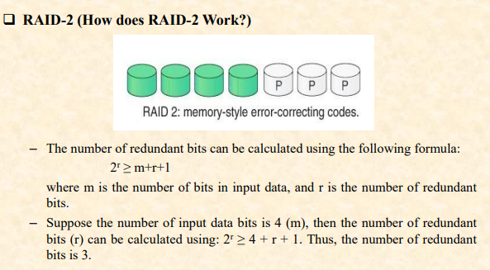
Advantages:
- The error of the data is checked at every bit level.
- It uses Hamming code for Error Correction, ensuring high data integration.
- Controller design is simpler compared to RAID-3, RAID-4, and RAID-5.
Disadvantages:
- It has a complex structure and high cost due to the requirement of extra drives for error detection.
- Complex implementation requires specialized hardware, making it difficult to set up and maintain.
- It is an outdated technology and is not commercially used.

2. RAID-3
How it Works:
- It is known as Byte-Level Stripping with Dedicated Parity.
- Data is divided into bytes and distributed across multiple disks, while one special disk keeps parity information.
- If a disk fails, data can be reconstructed using the parity information from the dedicated parity disk.
- It improves on RAID-2 by using a single parity bit for error detection and correction.
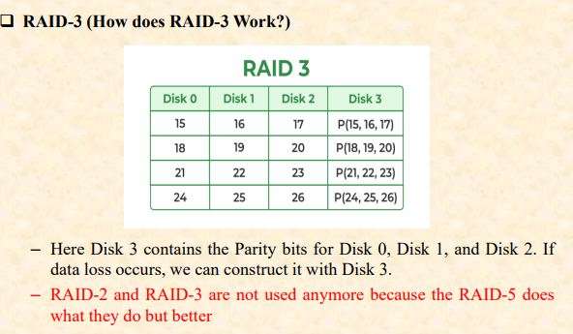
Advantages:
- Good performance for large, sequential data transfers and can move large amounts of data quickly.
- Data can be accessed in parallel.
- Simpler implementation and less expensive to set up than RAID-2 because it uses only a single parity disk.
- Good for video editing.
Disadvantages:
- It requires an additional drive for parity.
- It gives slow performance when operating on small-sized files.
- RAID-5 does the same job but works better, so RAID-3 is not used much today.

মূল কনসেপ্ট (বাস্তব জীবনের উদাহরণের সাহায্যে)
১. RAID-4 (Advantages & Disadvantages): আগের কনসেপ্ট অনুযায়ী, তোমরা প্রজেক্টের প্যারাগ্রাফ (Block) ভাগ করে নিয়েছ এবং একজন স্পেশাল বন্ধুর কাছেই সব ব্যাকআপ বা সামারি (Parity) জমা রাখছ।
- সুবিধা: কোনো কারণে একজন বন্ধু তার লেখা হারিয়ে ফেললে, ওই স্পেশাল বন্ধুর খাতা দেখে সর্বোচ্চ ১ জনের ডেটা উদ্ধার (Recover) করা যাবে।
- অসুবিধা: যদি কোনো কারণে একসাথে ২ জন বন্ধু তাদের লেখা হারিয়ে ফেলে, তবে আর কোনোভাবেই ডেটা উদ্ধার করা সম্ভব নয়।
২. RAID-5 (Distributed Parity): তোমরা বুঝতে পারলে যে সব ব্যাকআপ বা Parity একজনের কাছে রাখলে তার ওপর অনেক বেশি চাপ পড়ে। তাই এবার তোমরা সিদ্ধান্ত নিলে যে, প্যারাগ্রাফ ভাগ করে লেখার পাশাপাশি সবার কাছেই একটু একটু করে ব্যাকআপ (Parity) থাকবে। অর্থাৎ, Parity সবার মধ্যে ঘুরবে (Rotates among drives)।
- সুবিধা: সবার কাছেই যেহেতু একটু করে ব্যাকআপ আছে, তাই লেখার গতি (Write performance) ভালো হয়।
- অসুবিধা: এখানেও যদি একসাথে একাধিক বন্ধুর খাতা হারিয়ে যায়, তবে ডেটা উদ্ধার করা যাবে না (সর্বোচ্চ ১ জনের ক্ষতি পোষানো যাবে)। এই সিস্টেম বানাতে ন্যূনতম ৩টি ড্রাইভ লাগে।
৩. RAID-6 (Double Distributed Parity): এবার তোমাদের প্রজেক্টটি অনেক বেশি গুরুত্বপূর্ণ। তোমরা কোনোভাবেই ডেটা হারানোর ঝুঁকি নিতে চাও না। তাই তোমরা ঠিক করলে, একজনের জায়গায় যেকোনো দুইজন বন্ধু একসাথে খাতা হারালেও যেন ডেটা রিকভার করা যায়। এজন্য তোমরা সবার কাছে একটির বদলে দুটি আলাদা ব্যাকআপ বা Parity (P+Q) রাখা শুরু করলে।
- সুবিধা: নিরাপত্তা অনেক বেশি। একসাথে ২টা ড্রাইভ নষ্ট হলেও সিস্টেম চলতে থাকে।
- অসুবিধা: দুটি ব্যাকআপ লিখতে গিয়ে কাজ একটু ধীরগতির (Slow write) হয়ে যায় এবং স্টোরেজ বেশি লাগে। এই সিস্টেম বানাতে ন্যূনতম ৪টি ড্রাইভ লাগে।

📝 Exam-Ready Answer (English Version)

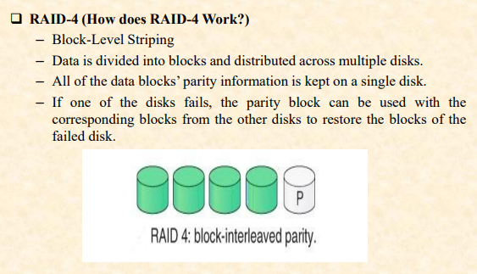

1. RAID-4 (Continuation)
Advantages & Disadvantages:
- Advantage: RAID-4 allows recovery of at most 1 disk failure.
- Disadvantage: If more than one disk fails, there is no way to recover the data.

2. RAID-5
How it Works:
- It is known as Block-Level Striping with Distributed Parity.
- It is a slight modification of the RAID-4 system, where the only difference is that the parity rotates among the drives.
- Data is equally divided in all disks, and the minimum number of physical disks needed is 3.
- Overall space equivalent to one disk is utilized in storing the parity, making (N-1) disks available for data storage.
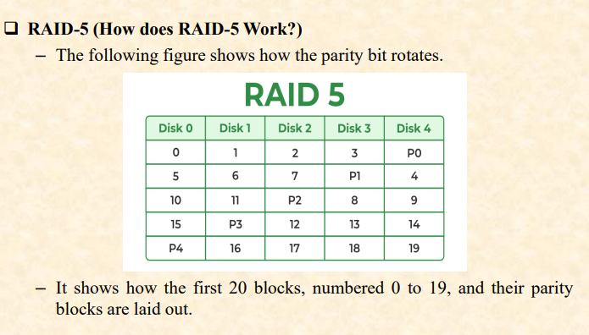
Advantages:
- Data can be reconstructed using parity bits.
- It makes the random write performance better.
Disadvantages:
- It allows recovery of at most 1 disk failure; if more than one disk fails, there is no way to recover the data.
- Its technology is complex, and extra space is required.
- Generally suited for medium level of applications.

3. RAID-6
How it Works:
- It is known as Block-Level Striping with two Parity Bits.
- It uses a P + Q redundancy scheme, utilizing error-correcting codes such as Reed-Solomon codes.
- It is an extension of RAID-5 where two independent parities are generated and stored in a distributed fashion among multiple disks.
- The use of additional parity enables the array to continue functioning even if two disks fail simultaneously.
- It requires at least 4 disk drives to implement.

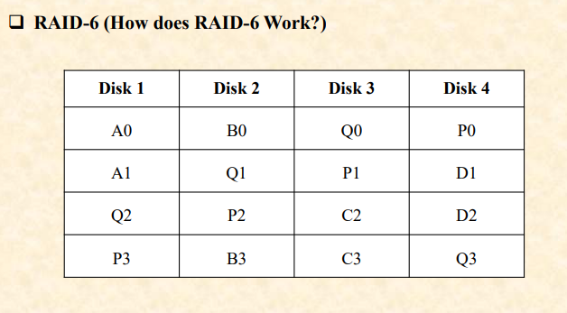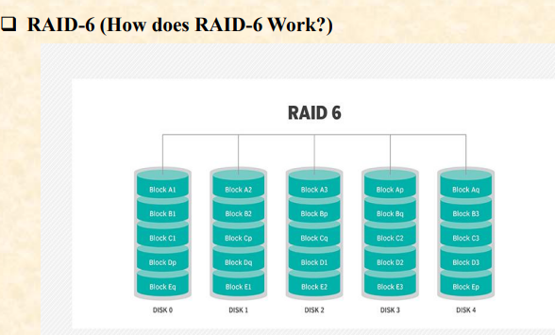
Advantages:
- Provides very high data accessibility.
- Offers fast read data transactions.
- Two parities provide additional fault tolerance.
Disadvantages:
- Due to double parity, it has slow write data transactions.
- Extra storage space is required.
